关于开展2021届毕业生登记表
办理工作的通知

各二级学院：
2021届毕业生的《毕业生登记表》将采用线上办理的方式。具体工作安排如下：
一、业务流程及时间安排
1、毕业生个人填写登记表信息（5月17-20日）；
2、班级审核（5月24日前）：审核毕业生登记表信息填写是否准确，合规，如有填写不规范的地方可以进行修改，并为其填写班级鉴定；
3、院级审核（5月31日前）：辅导员对毕业生登记表信息和班级鉴定进行复核，如有填写不规范或错误的地方可以进行修改，并为毕业生填写学院鉴定；
4、学工部审核（6月7日前）：就业指导中心对毕业生登记表信息、班级鉴定和学院鉴定进行审核，确认无误，填写校级意见：“同意毕业”；
5、登记表盖章并归档（6月15日前）学院以专业或班级为单位，批量导出word版本登记表、打印登记表，完成院校盖章手续，并移交档案室归档。
二、辅导员审核工作
1、务必在5月17日前完成如下操作：
（1）修改班级名称。学工系统中原班级名称设置过长，影响登记表格式。需删除原来班级名称中的学院、年级、学历，按正确规范修改班级名称。具体操作详见附件1。
如：一个专业几个班——小学教育（1）班；
一个专业仅1个班——汉语言文学（非师范）班；
- 添加班委信息。将进行班级审核工作的班委信息添加入各个班级中，班委才能通过自己的账号进入学工系统进行班级审核操作。具体操作详见附件1。
2、指定班委完成班级鉴定工作。可指定几名认真负责的班委分工完成所在班级同学的登记表信息审核和班级鉴定填写工作。班级审核具体操作详见附件2。
3、指导毕业生规范填写。因登记表内容较多，字数、格式有严格要求，且无法填写一半保存，请引导毕业生通过电脑端访问学工系统，认真、规范填写相关内容。
注意：请毕业生填写前先总览登记表填写项目，需要填写较多内容的项目，请在word上编辑后，复制黏贴到表单中。
4、院级审核注意事项：
（1）可将所带学生登记表信息导出，用Excel格式复核学生信息填报和班级鉴定情况。
（2）批量填写学院鉴定。具体操作详见附件3；
（3）务必严格审核登记表中各项内容是否填写规范和正确，特别是“个人鉴定”内容要着重审核！！！
（4）班级鉴定和学院鉴定内容字数不能低于400字！
5、登记表批量导出及打印：
（1）通过筛选，以班级或专业为单位导出word格式的登记表；
（2）统一打印、装订登记表。A3双面打印、装订（规范左侧2cm，两个钉）。请注意打印顺序（正面左侧-p4，正面右侧-p1，背面左侧-p2，背面右侧-p3）。
三、其他工作
因《毕业生登记表》为存档材料，请各学院在规定时间内务必做好审核工作，确保登记表信息填写正确、格式符合规范，班级鉴定和学院鉴定填写时坚决杜绝复制黏贴，千篇一律。
附件：1、班级名称修改及添加班委信息操作指南
2、班级审核操作指南
3、院级审核操作指南
就业指导中心
2021年5月14日

附件1
班级名称修改及添加班委信息操作指南

1、登录系统，点击主界面左侧功能栏“本院带班设置”；
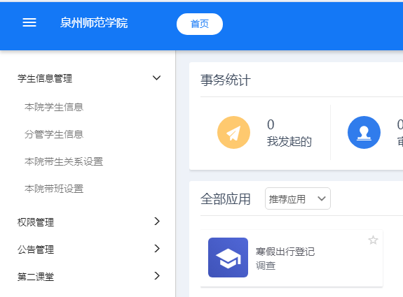
2、进入如下图班级管理界面。点击其中一个班级右侧“编辑”按钮
对该班级进行管理。
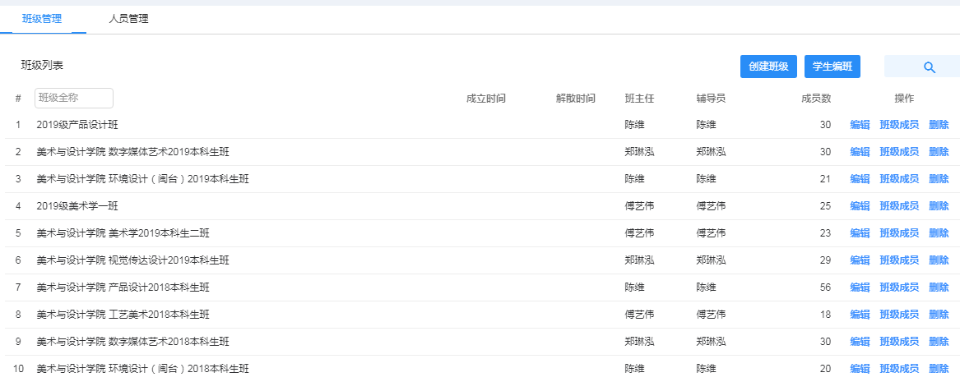

- 修改“班级全称”：年级+班级名称
范例：2019级产品设计班
2019级美术学一班
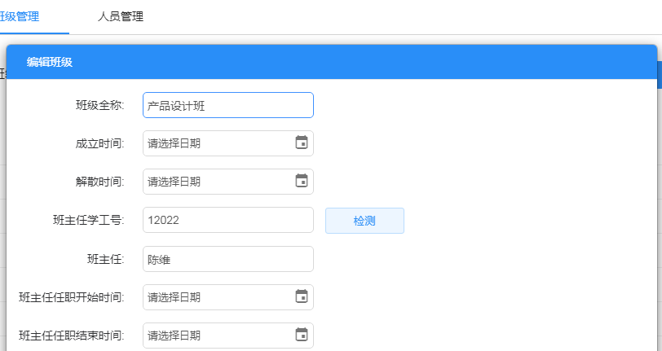
4、添加班委
将编辑界面往下拉，可见班委信息模块；
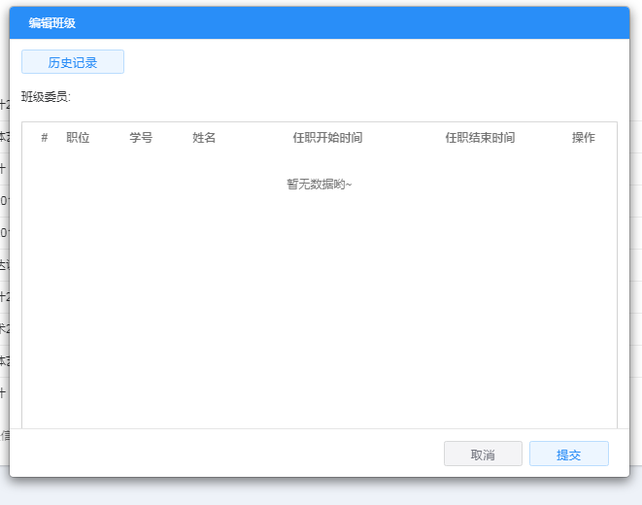

5、点击窗口最下方“添加”，添加班委信息。设置班委职位——输入班委学号，点“检测”，系统会自动检测该学号的姓名——填写任职时间——点“添加”，“提交”完成班委信息添加。
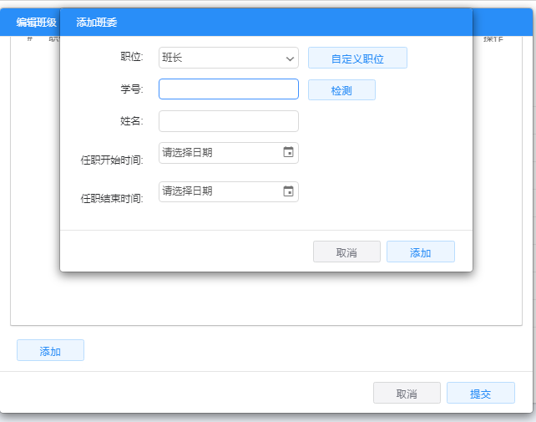

2

3

1
4

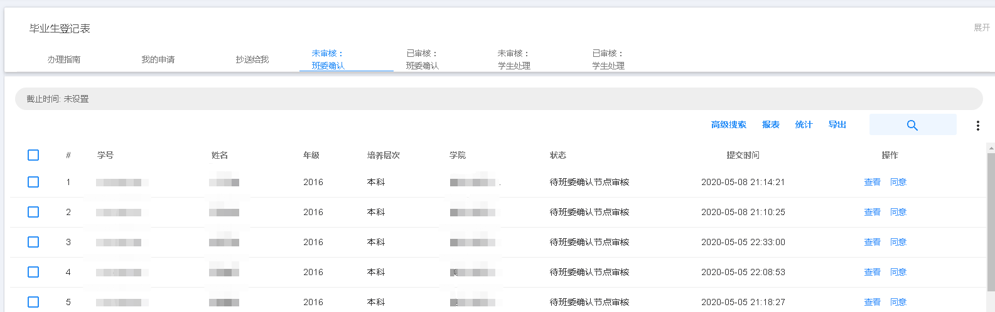
附件2
班级审核操作指南
- 点击右侧“查看”，进入界面查看该毕业生登记表填写情况。
- 填写正确切规范的，填写班级鉴定并提交；
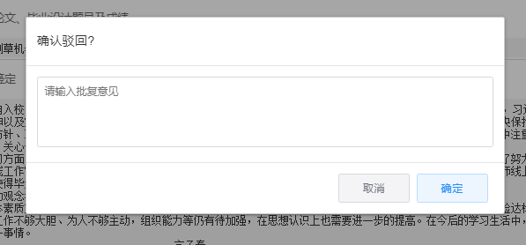
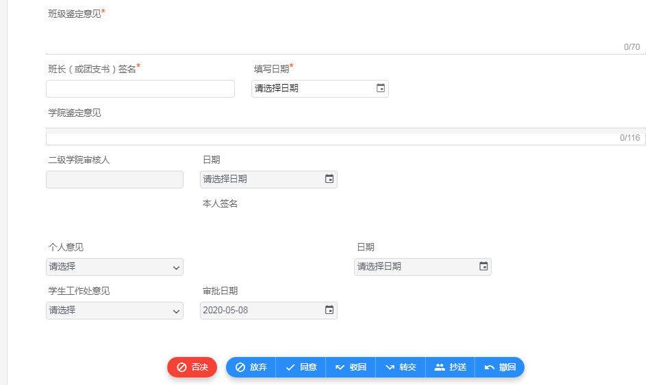
3、填写不正确或不规范，将修改意见填写在“班级鉴定”，然后点击驳回，填写理由，并通知毕业生本人修改。
附件3

院级审核操作指南
一、辅导员审核
- 点击查看进入界面逐一审核，登记表信息和班级鉴定填写准确和规范的；
- 审核通过：登记表信息和班级鉴定合格的，填写学院鉴定意见，点击“同意”，提交到毕业生层级最后核准。
- 审核不通过：登记表信息不合格的，将修改意见填写在“学院鉴定”处，点击驳回，选择驳回到毕业生层级，由毕业生进一步修改信息；班级鉴定填写不规范的，选择驳回到班委层级，由班委进一步修改鉴定内容。
二、学院书记审核
二级学院书记确认登记表信息、班级鉴定和学院鉴定填写合规后，批量审核通过。批量审核方法如下：
